Resumen rápido de la arquitectura y qué archivos te sirven como evidencia (los más representativos, no todos):

Backend (Django + DRF)

Carpeta backend/apps/, dividida por módulo de negocio (iam, tenant, catalog, etc.). Cada módulo sigue siempre el mismo patrón en capas: domain.py (reglas de negocio puras), models.py (tablas), repositories.py (acceso a datos), services.py (casos de uso), views.py/urls.py (API REST). Las pruebas automatizadas viven aparte, en backend/tests/.

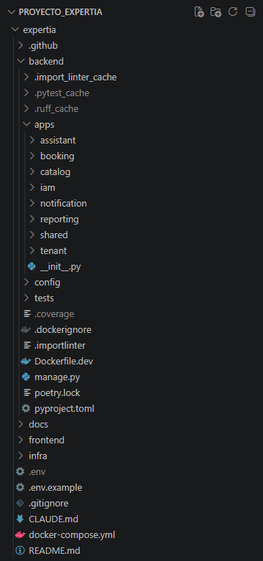

1) backend/apps/catalog/domain.py → muestra la lógica de negocio pura (el cálculo de disponibilidad), sin depender de Django.
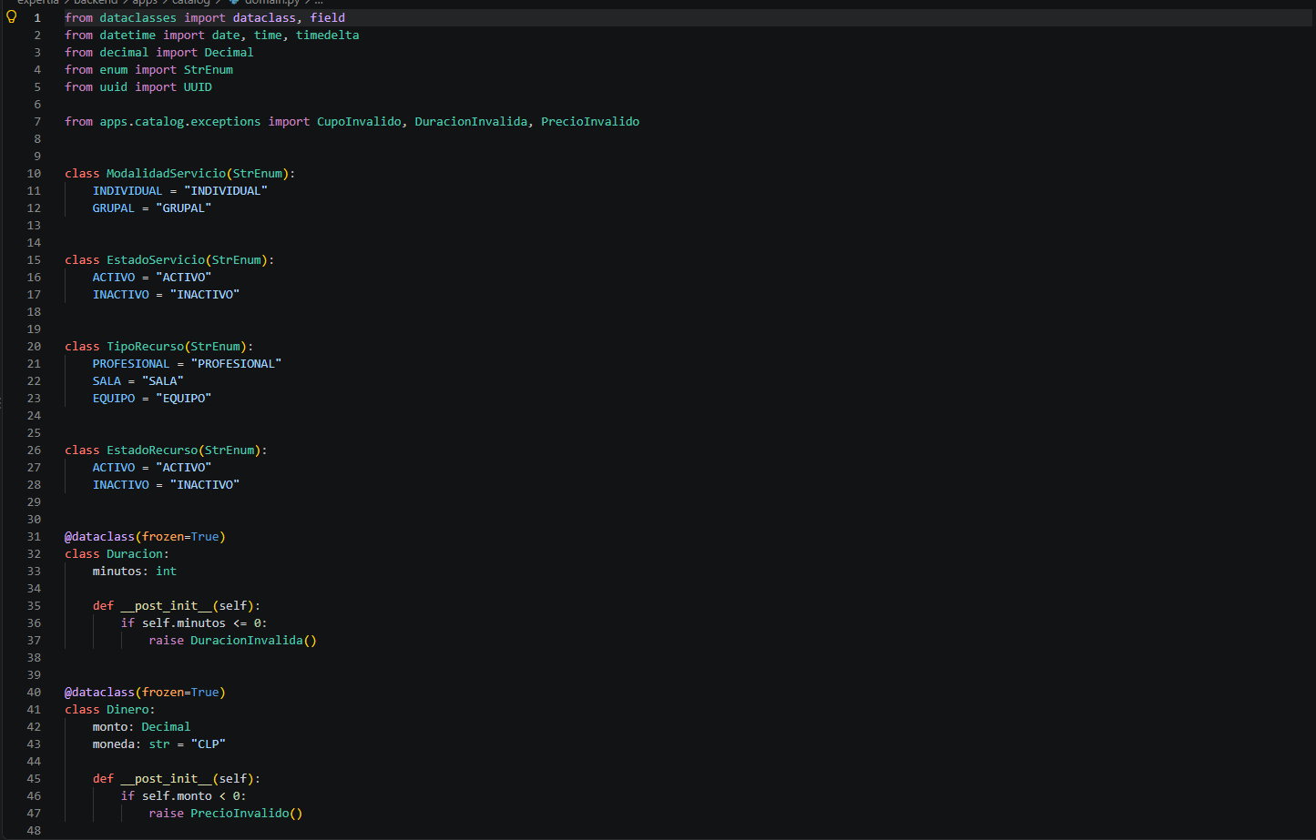
2) backend/apps/catalog/models.py → el diseño de las tablas.
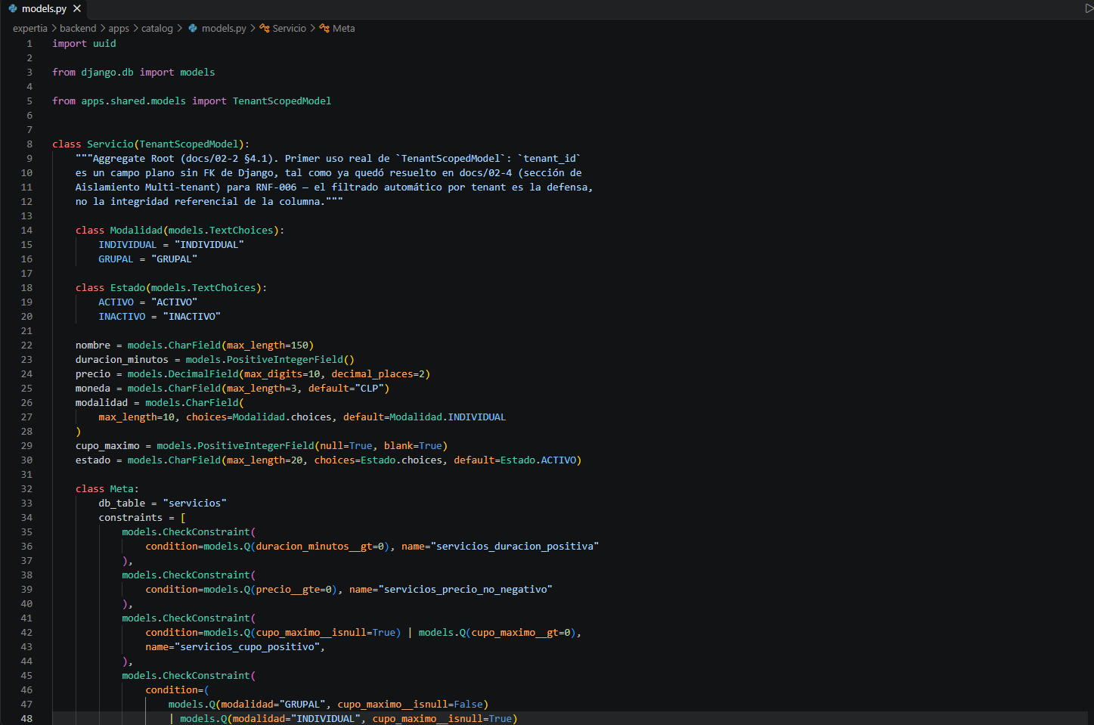
3) backend/apps/catalog/services.py y views.py → cómo se conecta todo con la API.
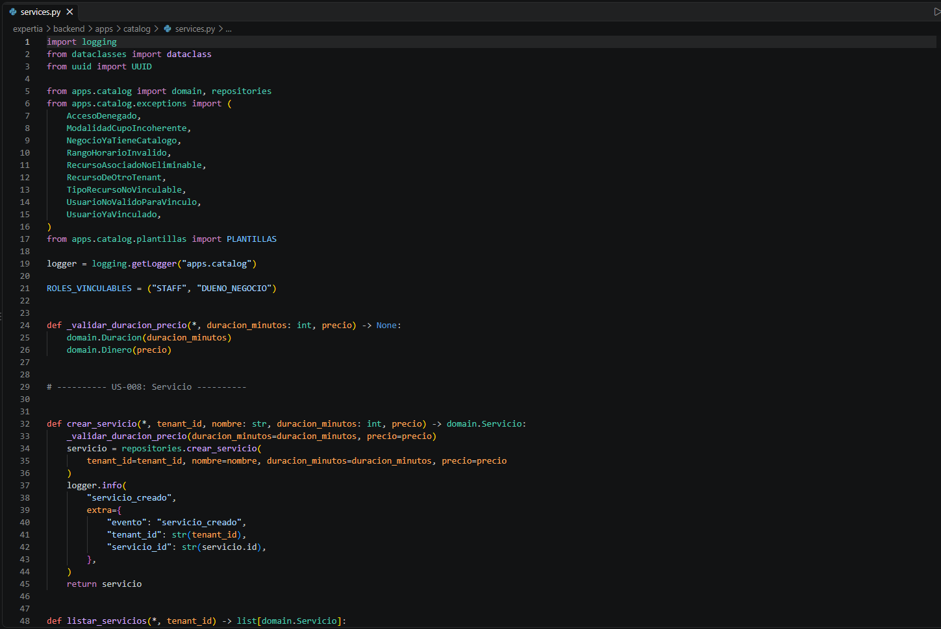
4) backend/tests/test_catalog_domain.py → evidencia de pruebas automatizadas.
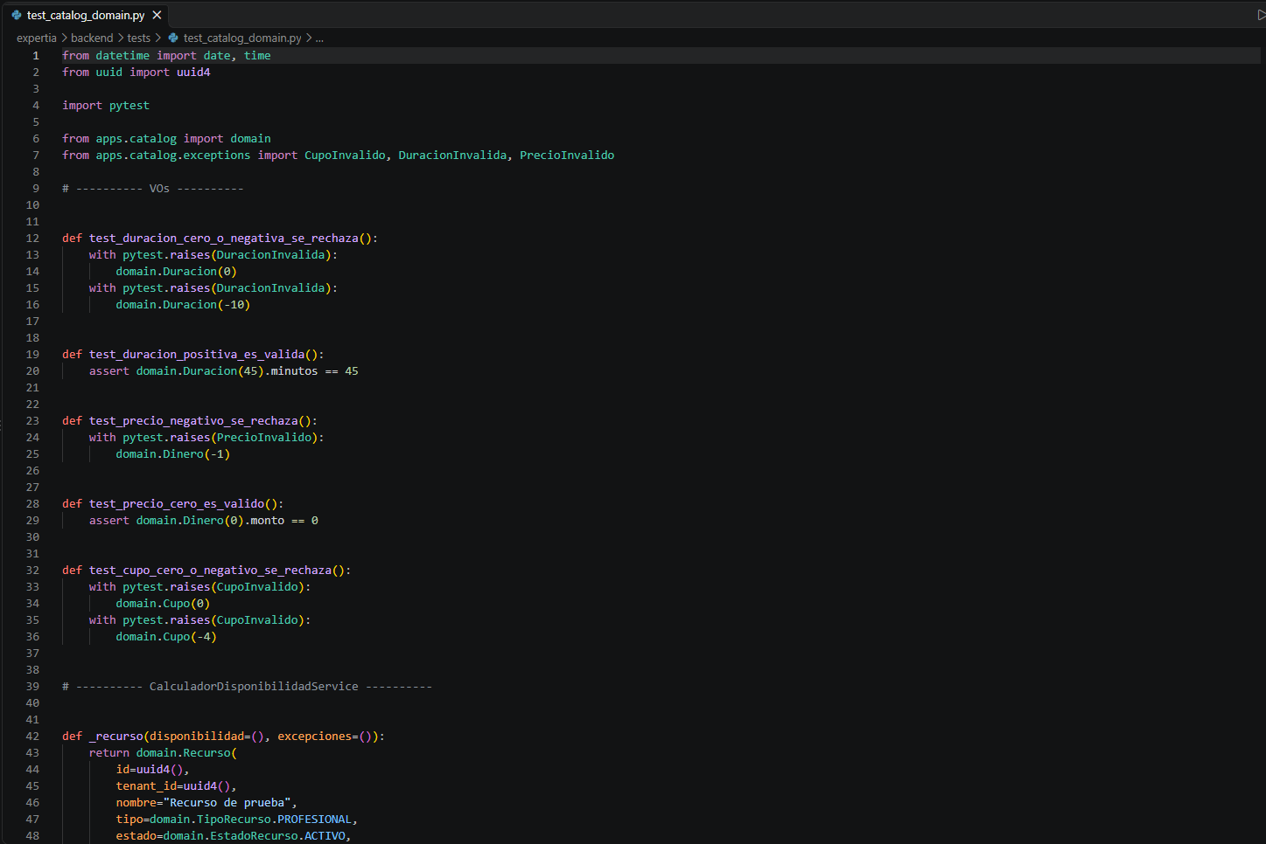
.github/workflows/ci.yml y backend/pyproject.toml → evidencia del pipeline de integración continua y del umbral de cobertura exigido.
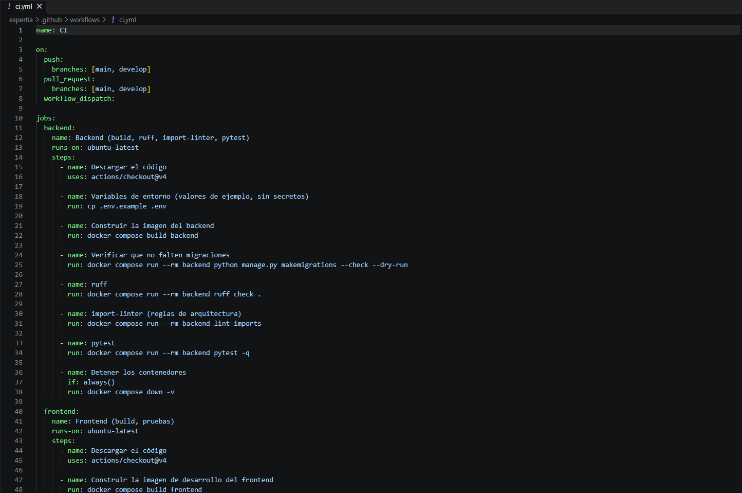
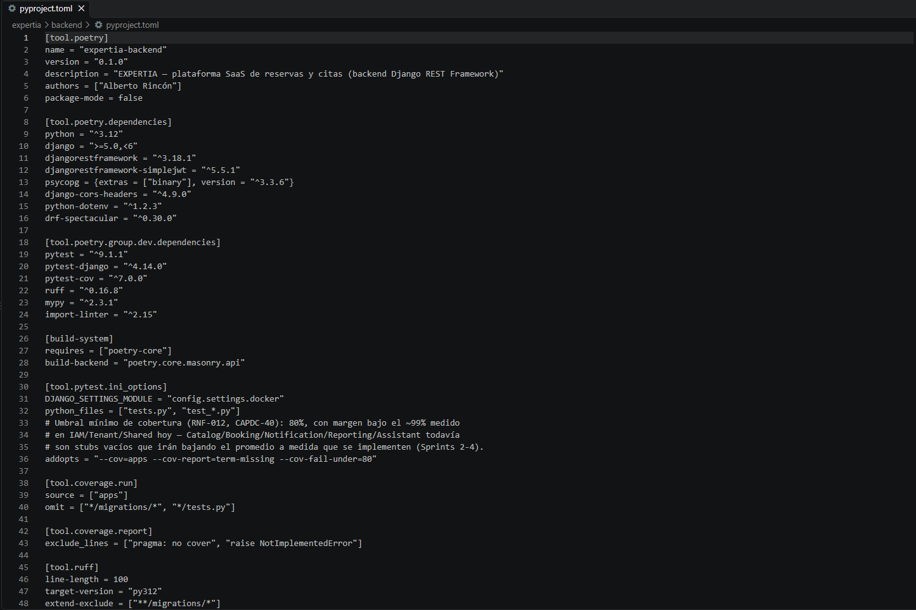

Frontend (Angular 18)

Carpeta frontend/src/app/, separada en core (servicios HTTP, modelos, guards), features (una carpeta por pantalla/flujo) y shared (componentes reutilizables).
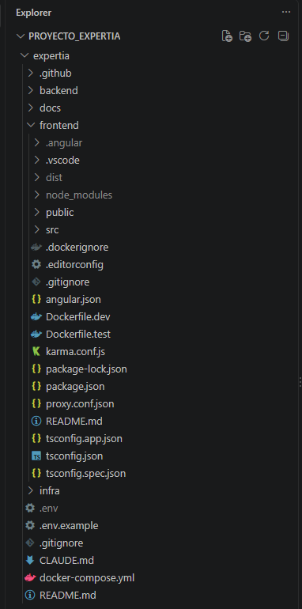

1) frontend/src/app/core/services/catalog.service.ts → cómo el frontend habla con la API.
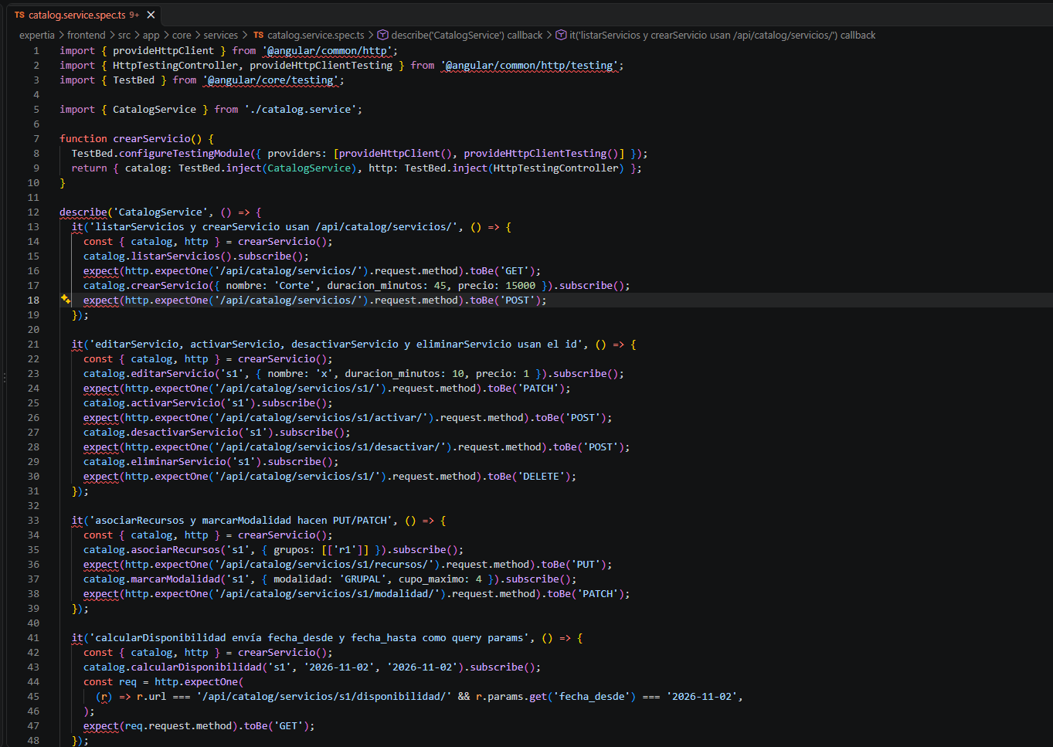
2) frontend/src/app/features/inicio/pages/servicios-page/servicios-page.component.ts → una pantalla completa (componente + plantilla + estilos en un solo archivo).
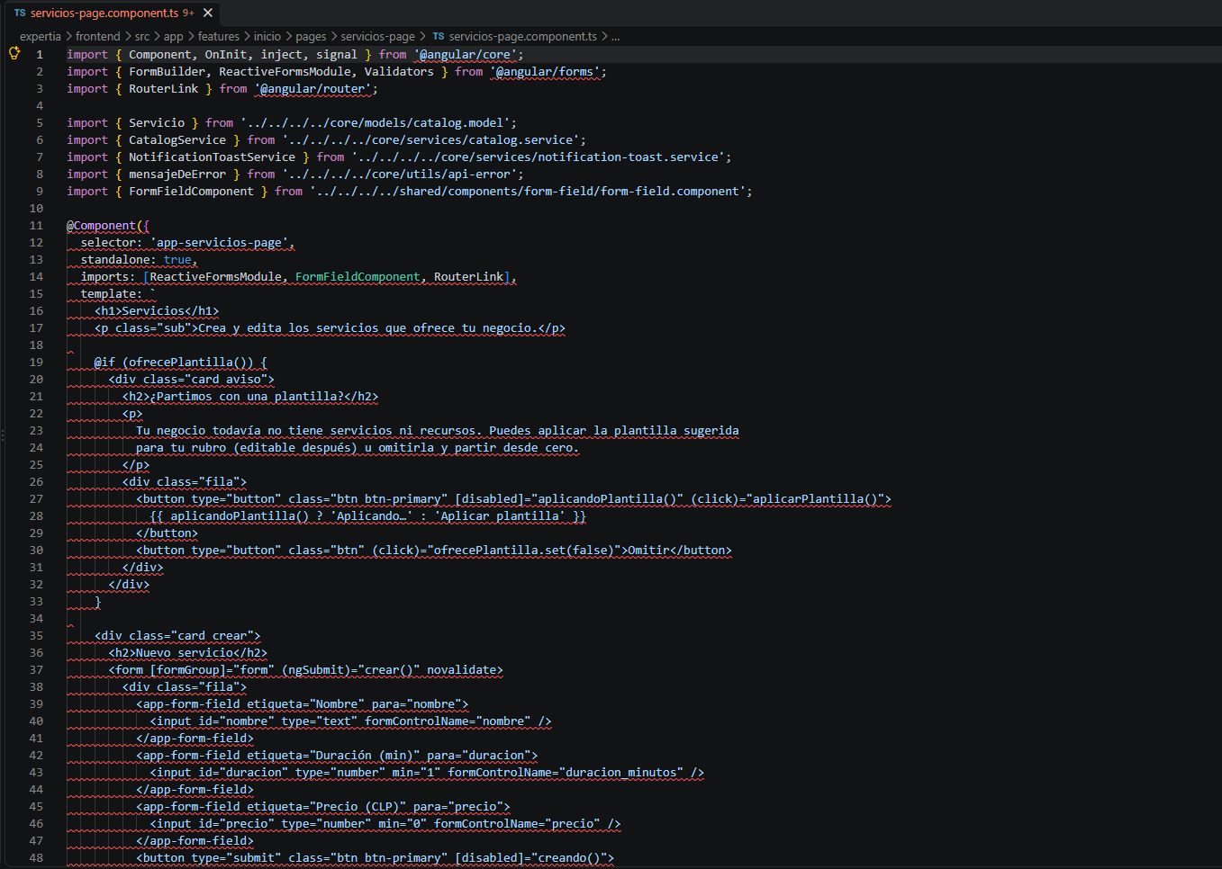
3) frontend/src/app/features/landing/landing-page.component.ts → la landing pública.
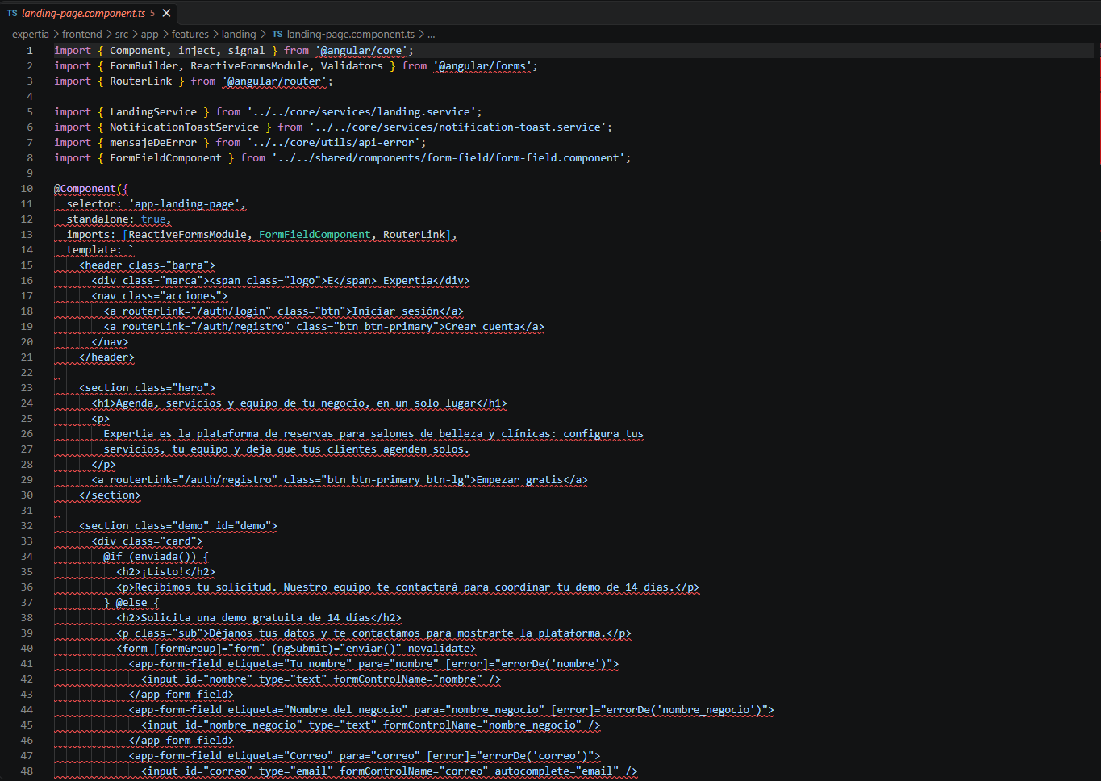
4) frontend/src/app/features/inicio/pages/catalog-pages.spec.ts → evidencia de pruebas de frontend.
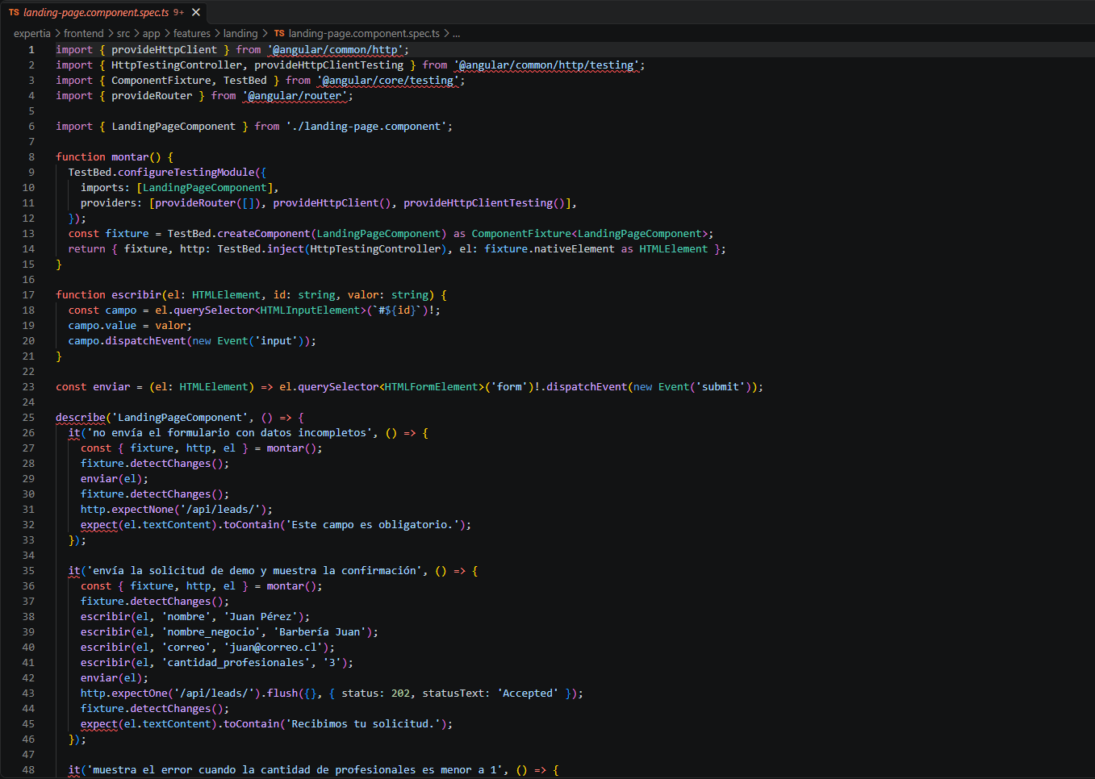
Forma más simple de "subir" la evidencia: no necesitas copiar archivo por archivo — lo más limpio es tomar capturas de pantalla de la estructura de carpetas en tu editor, y de 2 o 3 archivos clave abiertos (uno de cada capa), más el link al repositorio de GitHub (ahí el docente puede ver todo el código, los commits y los Pull Requests sin que tengas que adjuntar nada manualmente).

